**ESCUELA SECUNDARIA N° 48**

*Área: Lengua Curso: 1° año C y D*

Docente: Baret, Lidia   
 Fundamentación:

La **comprensión lectora** se define como el proceso por medio del cual un lector construye, a partir de su conocimiento previo, nuevos significados al interactuar con el texto. Esto es el fundamento de la comprensión: la interacción del lector con el texto.

Dicho proceso, se desarrolla de forma distinta en cada lector, ya que cada individuo desarrolla esquemas diferentes y utiliza distintas habilidades y destrezas al momento de enfrentarse a un texto.

En toda esta tarea es importante la experiencia previa, pues serán determinantes en la cantidad de esquemas que posea el individuo. Si la experiencia es limitada, también lo serán los esquemas.

En el caso que el lector no posea un esquema en relación con algún tema o concepto, puede formarse uno nuevo de acuerdo a la información proporcionada. De esta manera, a medida que el lector elabora nuevos conocimientos y los relaciona con la información que ha almacenado, los esquemas se amplían.

Mientras más sea el conocimiento previo del lector, más probabilidades tiene de entender las palabras relevantes, realizar las inferencias correctas durante la lectura y elaborar correctamente los modelos de significado.

Es importante señalar que el proceso de comprensión es continuo y constante, puesto que siempre se incorporará nueva información.

**Beneficio en los estudiantes de la comprensión de textos**

La comprensión lectora es de suma importancia para los estudiantes, es el pedestal para absorber conocimientos que servirán para toda la vida. La habilidad para obtener información y convertirla en conocimiento es crucial para el desarrollo personal de los niños.

No existe, un orden específico de los beneficios de la comprensión lectora, pero se destacan los siguientes:

* Cuando un estudiante comprende lo que lee, sin duda alguna enriquece su personalidad y saca ventaja sobre otros niños. Pueden imaginar, fantasear, soñar y construir mundos en base a lo comprendido en una lectura.
* Evidentemente, a los estudiantes les ayuda a pensar, realizarse preguntas y resolver problemas que surjan en un texto. Permite enriquecer el procesamiento de información, ya que es de gran importancia tener un repertorio de conocimientos previos. La resolución de problemas, está en el almacén de la información llamada memoria, ya sea a corto o largo plazo.
* Ayuda a que los estudiantes, comprendan mejor los conceptos de los valores, como la libertad y la felicidad.

**Cabe señalar, que un estudiante no solo aprende a comprender una lectura, si no también enriquece su vocabulario**.

**Actividades**

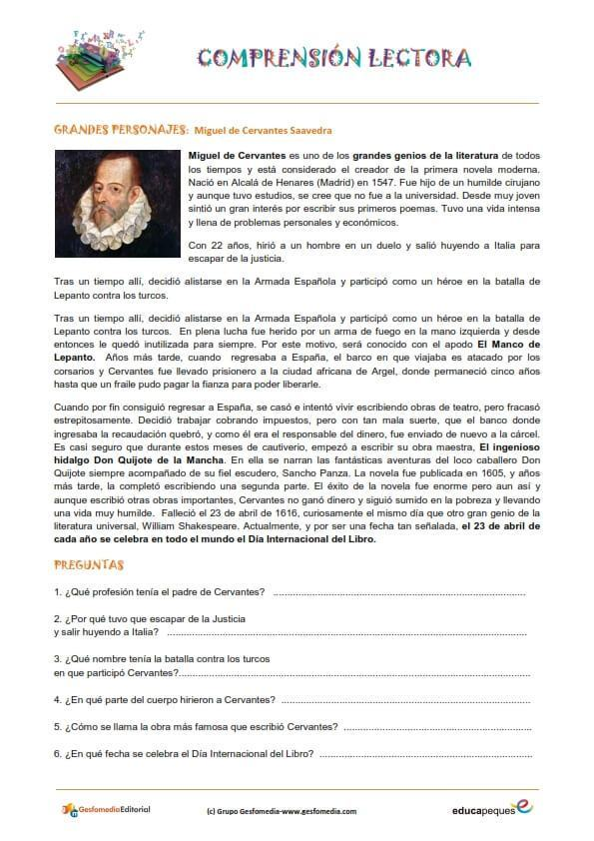

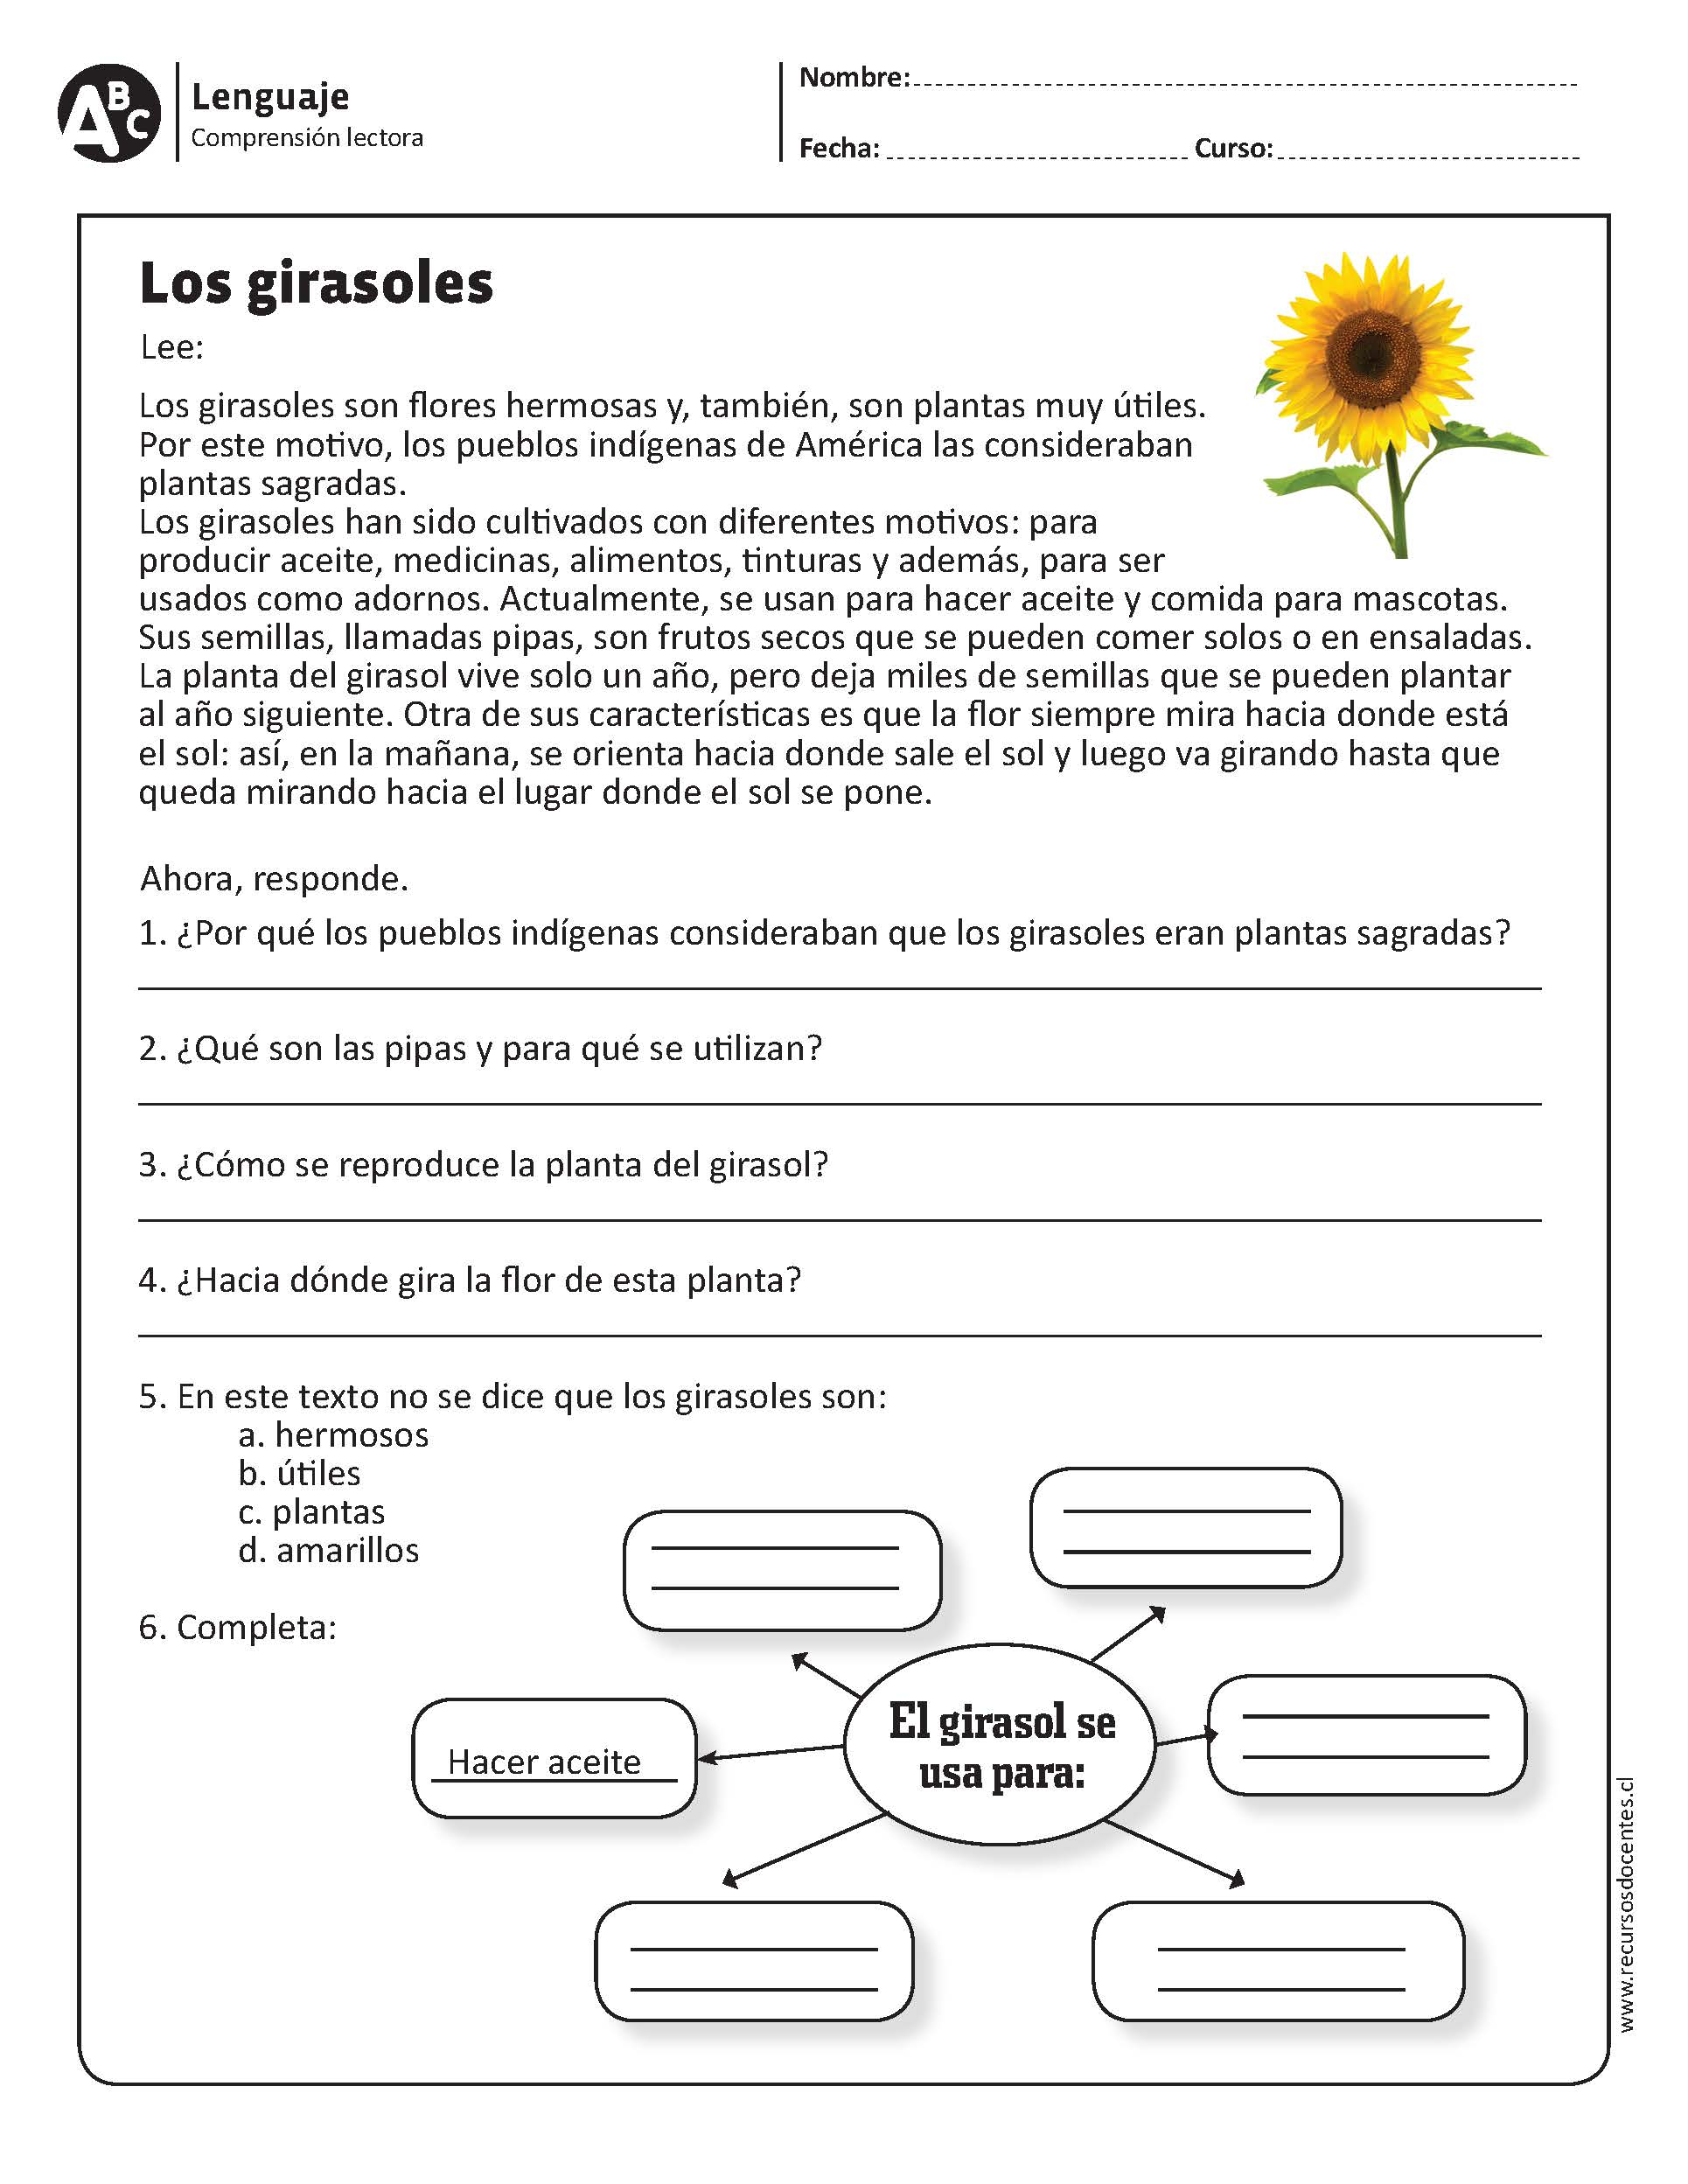

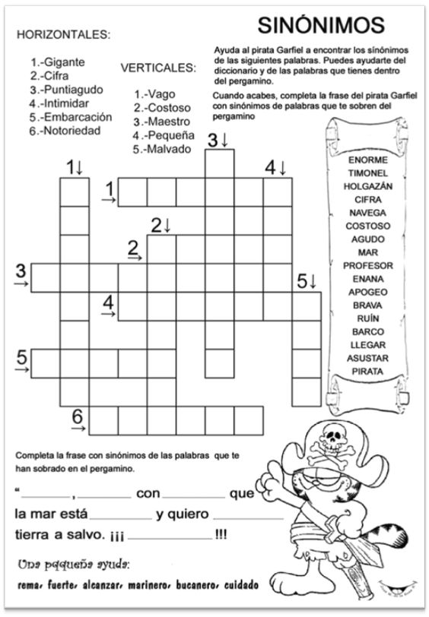

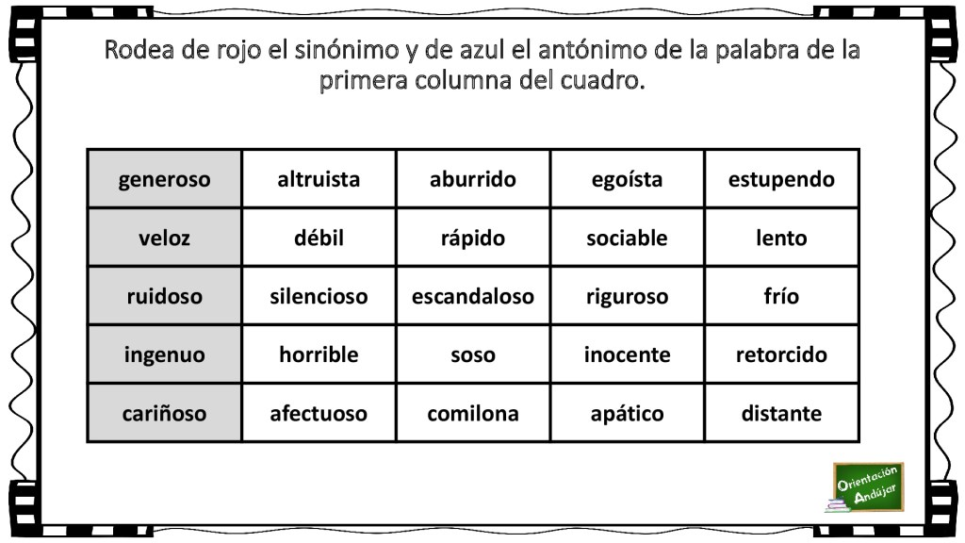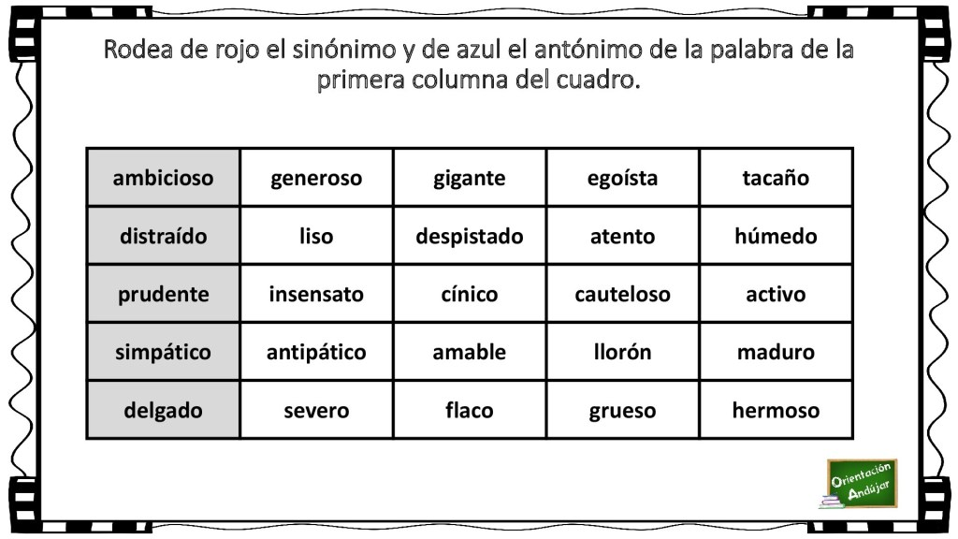

Tengan en cuenta que siempre deben tener un diccionario a mano ya que puedes recurrir a él siempre que no sepas un significado,

Las dudas que tengan las anotan para cuando nos encontremos, conversarlas.

Profesora Lidia.